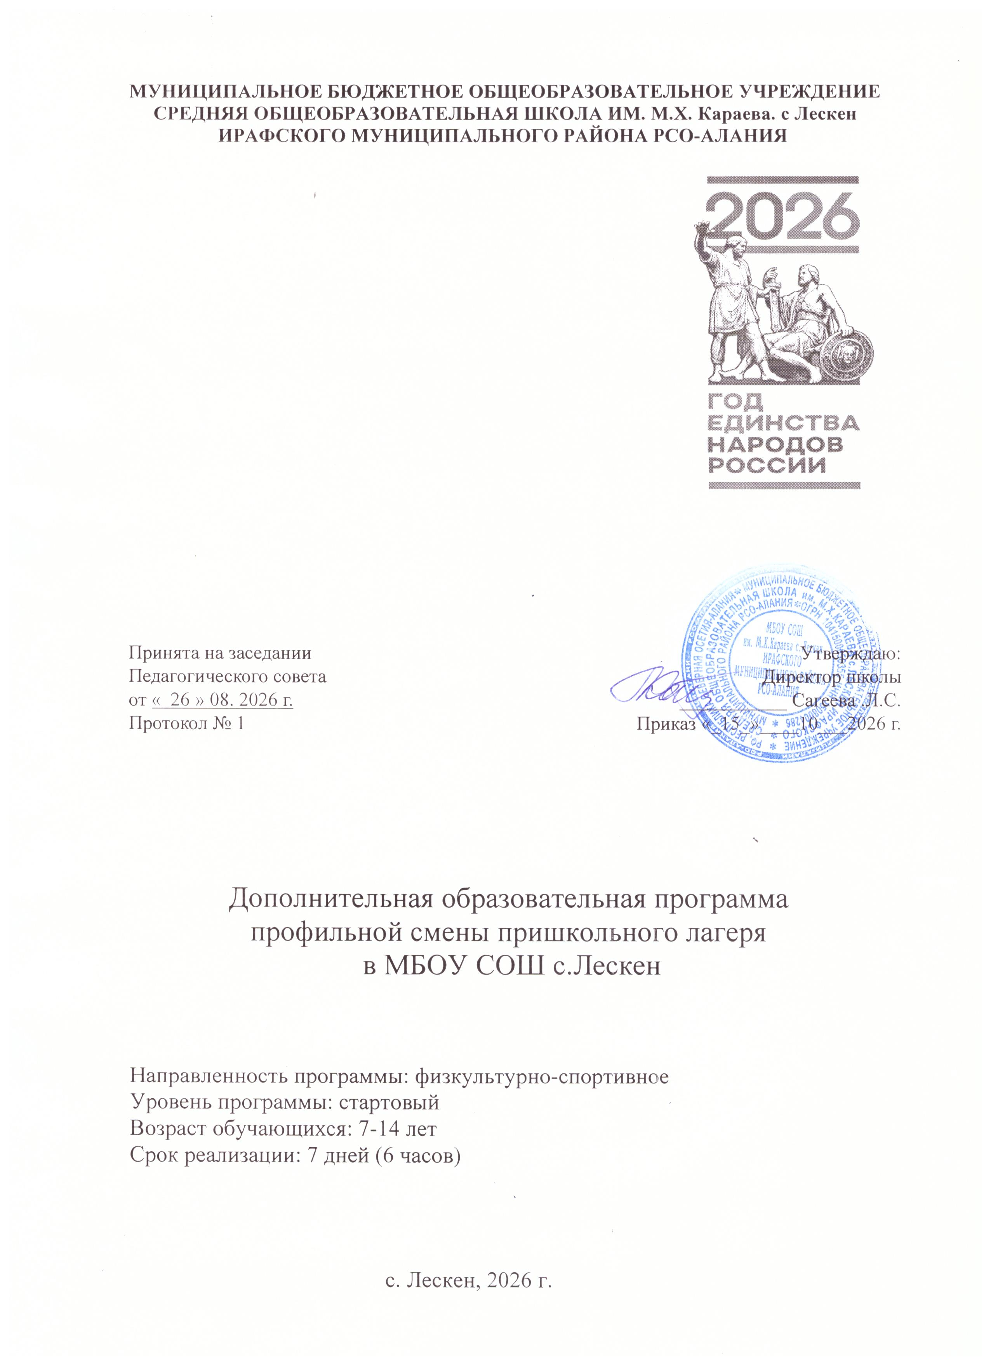

Оглавление

№ | Наименование | стр.
 | Нормативно-правовая база | 3
 | Пояснительная записка | 3
 | Организационно-педагогические условия | 4
 | Методическое сопровождение | 5
 | Профильные модули программы | 6
 | Учебно-тематический план | 8
 | Календарный учебный график | 9
 | Требования к безопасности в походах | 10
 | Ожидаемые результаты и формы контроля | 11
 | Литература | 12

- Нормативно-правовая база

В системе непрерывного образования каникулы в целом, а летние в особенности, играют весьма важную роль для развития, воспитания и оздоровления детей и подростков. Программа смены реализуется в рамках лагеря с дневным пребыванием детей. Лагерь с дневным пребыванием детей - одна из наиболее востребованных форм летнего отдыха детей школьного возраста.
Программа опирается на актуальное законодательство РФ, требования Минпросвещения, Роспотребнадзора и МЧС:
- Федеральный закон № 273-ФЗ «Об образовании в РФ»
- Закон Республики Северная Осетия-Алания от 9 февраля 2011 года N 4-РЗ «Об основах организации отдыха, оздоровления и занятости детей в Республике Северная Осетия-Алания» (с изменениями на 10 июня 2024 года)(в ред. Законов Республики Северная Осетия-Алания от 28.12.2017 N 71-РЗ, от 18.06.2018 N 43-РЗ, от 06.11.2018 N 78-РЗ, от 22.06.2020 N 40-РЗ, от 02.12.2021 N 97-РЗ, от 06.07.2022 N 50-РЗ, от 11.07.2023 N 51-РЗ, от 11.03.2024 N 9-РЗ, от 10.06.2024 N 40-РЗ)
- Указ Президента Российской Федерации об объявлении в стране «Десятилетия детства на 2018-2027 годы» от 29.05.2017 г. № 240.
- Указ Президента Российской Федерации от 9 ноября 2022г. № 809 «Об утверждении основ государственной политики по сохранению и укреплению традиционных российских духовно – нравственных ценностей».
- Распоряжение Министерства Просвещения РФ № Р-136 от 17 декабря 2019 года «Об утверждении методических рекомендаций по приобретению средств обучения и воспитания в целях создания новых мест в образовательных организациях различных типов для реализации дополнительных общеразвивающих программ всех направленностей в рамках региональных проектов, обеспечивающих достижение целей, показателей и результата федерального проекта «Успех каждого ребенка» национального проекта «Образование».
- СП 2.4.3648-20 — санитарно-эпидемиологические требования к организациям отдыха и оздоровления детей
- Приказ Минпросвещения России № 467 — правила организации детского туризма и экскурсий
- Постановление Правительства РФ № 1527 — правила организованной перевозки групп детей автобусами

2. Пояснительная записка

Актуальность: Обусловлена запросом государства на патриотическое воспитание через развитие внутреннего краеведческого туризма. Программа снижает уровень экранной зависимости детей, переключая их на активное познание природы бассейна реки Лескен и Ирафского района (pp. 1, 4).
Педагогическая целесообразность: При составлении программы учитывались традиции и возможности школы, уровень подготовки педагогического коллектива, пожелания и интересы детей и родителей, опыт прошлых лет по организации летнего оздоровительного отдыха (модернизацией старых форм работы и введением новых), а также опыт, накопленный другими лагерями.
Основой программы смены методика коллективной творческой деятельности И. П. Иванова.
Методика коллективной творческой деятельности даёт исключительно высокий педагогический эффект – на ней успешно повзрослели сотни тысяч ребят. В системе лагерной смены коллективно-творческие дела проводятся с чередованием разных видов творческой активности детей.
Данная программа по своей направленности является модульной и включает в себя разноплановую деятельность, объединяет различные направления оздоровления, отдыха и воспитания детей в условиях пришкольного лагеря.
Возраст 7–14 лет охватывает младший школьный и подростковый периоды. Программа построена на принципах наставничества: старшие дети (12–14 лет) помогают младшим (7–11 лет) осваивать походные навыки, развивая лидерские качества, самостоятельность и культуру взаимовыручки («Æгъдау»).
Новизна: Интеграция классического туризма с элементами геокэшинга (поиск тайников по GPS) и созданием интерактивной карты туристических достопримечательностей силами старших отрядов.
Цель и задачи
Цель: Формирование гражданско-патриотического сознания и оздоровление учащихся 7–14 лет средствами туристско-краеведческой деятельности.
Задачи:
Обучающие: Обучить базовым навыкам туризма (узлы, палатки, ориентирование), правилам ТБ, истории села Хазнидон и природе Ирафского района.
Развивающие: Развить физическую выносливость, навыки самообслуживания, пространственное мышление.
Воспитательные: Воспитать бережное отношение к природе, чувство гордости за свой край и уважение к традициям

3. Организационно-педагогические условия
Режим работы лагеря
Дни работы: Понедельник — суббота (воскресенье — выходной).
Время работы: 09:00 – 15:00 (6 часов в день).
Питание: Двухразовое (завтрак, обед) по нормам СанПиН
График смен (потоков) на октябрь – ноябрь 2026 года
Смена длится ровно 7рабочих дней
1 поток: С 26 октября 2026 г. по 02 ноября 2026 года.
Рабочие дни: 26,27,28.29,30,31 октября и 02 ноября
Выходные дни: 01 ноября
Распорядок дня
09:00 – 09:15 — Сбор детей, линейка, утренняя зарядка.
09:15 – 09:45 — Сытный завтрак туриста.
09:45 – 11:45 — Теоретические и практические занятия по физкультуре и спорту (2 часа).
11:45 – 13:30 — Подвижные игры, спортивные часы, квесты на воздухе, подготовка к лагерным мероприятиям.
13:30 – 14:00 — Обед.
14:00 – 14:45 — Творческий час, работа с «Дневниками спортсмена», оформление выставок.
14:45 – 15:00 — Итоговая линейка, рефлексия, убытие детей домой.

Кадровое обеспечение
Начальник лагеря: Общий контроль, отчетность.
Инструктор по туризму / Учитель физкультуры: Ответственный за безопасность маршрутов, обучение узлам и спортивных игр
Воспитатели (педагоги школы): Ведение спортивного блока, сопровождение на выходах.
Медицинский работник: Контроль за питьевым режимом, аптечкой, сопровождение выходов.

4. Методическое сопровождение
МС— это ключевой обеспечивающий блок программы, который гарантирует безопасность, качество образовательного процесса и помогает воспитателям и вожатым четко выполнять свои обязанности.
4.1. Диагностический инструментарий (Мониторинг эффективности)
Для оценки результатов освоения программы (для детей 7–14 лет) используются три этапа диагностики:
Входная диагностика (День 1–2)
Форма: Игровая анкета «Я - спортсмен».
Содержание: Вопросы в игровой форме на выявление базовых знаний (умеет ли завязывать узлы, знает ли, кто такой К.Х.Сикоев, ориентируется ли по компасу).
Цель: Разделение детей на разновозрастные мини-группы (звенья), где старшие подростки с бóльшим опытом становятся наставниками младших.
Промежуточная диагностика (День 6–7)
Форма: Практический экспресс-контроль «Экспедиционный экзамен».
Содержание: Сдача нормативов на пришкольном участке (скорость сборки палатки звеном, правильность вязки узла «проводник»).

4.2. Комплект инструкций по технике безопасности (ТБ)
Каждая инструкция доводится до детей под роспись в лагерном журнале.
.

4.3. Игротека и методические материалы для вожатых
Военно-патриотический блок (к занятию № 2)
Мини-квест «Маршрутами героев»: Дети делятся на группы и ищут на территории школы подсказки (зашифрованные факты о Великой Отечественной). Старшие расшифровывают анаграммы, младшие ищут спрятанные карточки по визуальным ориентирам.
тнопедаЭгогический блок (к занятию № 3)
Игра «Совет старейшин (Ныхас)»: Имитация традиционного собрания. Разновозрастный отряд садится в круг. Воспитатель предлагает сложную этическую ситуацию (например, «один участник похода устал и не может нести рюкзак, а другие хотят дойти быстрее»). Старшие дети должны предложить решение на основе кодекса «Æгъдау», а младшие — оценить его справедливость.

Игра «Узелок завяжется»: Каждому участнику выдается шнурок. По команде «Прямой!» или «Проводник!» дети вяжут узел. Старшие дети имеют право «спасти» младшего — подсказать или исправить ошибку до того, как подойдет проверяющий инструктор.

5. Модули
Для максимального удобства, методической строгости и соответствия современным стандартам Минпросвещения РФ, разобьем 22-часовую программу потока на 3 профильных модуля:
- Модуль «Физкультура и спорт» (6 часов) — теоретико-исследовательский.
- Модуль «Академия туризма и безопасности» (10 часов) — практико-ориентированный.
- Модуль «Полевой практикум и Итоговая аттестация» (6 часов) — зачетно-спортивная
Модуль 1. «Краеведение и Этнопедагогика»
Цель: Изучение историко-культурного наследия с. Лескен, биографии выдающихся земляков и традиционных ценностей осетинского народа.
Объем времени: 6 часов (Теория — 3 ч, Практика — 3 ч).
Тематическое наполнение модуля:
Тема 1.1: Вводное занятие. Моя малая Родина — село Лескен (2 часа)
Теория (1 ч): Возникновение села, географическое положение в Ирафском районе, особенности бассейна реки Лескен(1).
Практика (1 ч): Экскурсия в школьный музей (1). Тема 1.2: Имя на карте школы: биография М.Х.Караева (2 часа)
Теория (1 ч): Жизненный путь, вклад М.Х.Караева в историю родного края (1).
Практика (1 ч): Конкурс рисунков и патриотических эссе «Подвиг земляка», оформление памятного стенда.
Тема 1.3: Нартский эпос и кодекс «Æгъдау» (2 часа)
Теория (1 ч): Знакомство с героями нартского эпоса, топонимика района (связь названий мест с легендами). Основные правила кодекса чести «Æгъдау» (1).
Практика (1 ч): Конкурс-инсценировка осетинской легенды или притчи. Распределение лагерных обязанностей на основе принципов взаимопомощи (1).

Модуль 2. «Академия туризма и безопасности»
Цель: Формирование прикладных навыков выживания, ориентирования на местности, работы с туристическим снаряжением и оказания первой помощи.
Объем времени: 10 часов (Теория — 3 ч, Практика — 7 ч).
Тематическое наполнение модуля:
Тема 2.1: Техника безопасности и гигиена туриста (2 часа)
Теория (1 ч): Общие правила поведения в лагере и на маршруте (1, 1). Правила личной гигиены, питьевой режим в летний период (1). Письменный инструктаж под роспись (1).
Практика (1 ч): Ситуационная игра «Безопасный лагерь» (поиск нарушений правил безопасности на подготовленной площадке).
Тема 2.2: Топография, компас и ориентирование (2 часа)
Теория (0.5 ч): Устройство компаса, понятие азимута. Условные топографические знаки в картинках (1).
Практика (1.5 ч): Практикум на пришкольном участке. Игра «Найди клад по азимуту». Старшие дети (12–14 лет) учатся чертить простейшую карту-схему школьного двора (1).
Тема 2.3: Туристическое снаряжение и бивак (2 часа)
Теория (0.5 ч): Личное и групповое снаряжение для однодневного похода (1). Правила укладки рюкзака.
Практика (1.5 ч): Игра-эстафета «Лишний предмет». Тренировка по правильной укладке рюкзака на скорость (с учетом веса для младших и старших).
Тема 2.4: Узлы и палатки (2 часа)
Теория (0.5 ч): Виды туристических узлов (прямой, проводник, схватывающий). Устройство современной палатки (1).
Практика (1.5 ч): Мастер-класс и отработка: вязка 3 базовых узлов. Установка 2-х и 3-х местных палаток на пришкольном стадионе (в разновозрастных парах: старший руководит и помогает, младший ставит) (1).
Тема 2.5: Первая помощь в походе (2 часа)
Теория (0.5 ч): Состав походной аптечки (1). Алгоритм действий при солнечном/тепловом ударе, укусах насекомых, ссадинах (1).
Практика (1.5 ч): Отработка навыков: наложение простейших повязок, обработка «ран» (муляжей), транспортировка пострадавшего подручными средствами.

Модуль 3. «Полевой практикум и Итоговая аттестация»
Цель: Закрепление полученных знаний в условиях реального пешего выхода, экологическое воспитание и проверка готовности на полосе препятствий.
Объем времени: 6 часов (Теория — 0 ч, Практика — 6 ч).
Тематическое наполнение модуля:
Тема 3.1: Природа и экология Ирафского района. Подготовка к выходу (1 час)
Практика (1 ч): Изучение интерактивной Красной книги РСО-Алания (1). Разбор экологических правил поведения в лесу и у водоемов. Финальная проверка личной экипировки детей (обувь, головные уборы, средства от клещей) (1).
Тема 3.2: Однодневный пеший радиальный поход (3 часа)
Практика (3 ч): Выход по утвержденному директором и МЧС безопасному маршруту в окрестностях с. Лескена (дистанция до 3–5 км) (1, 1). Движение по азимуту. Организация учебного бивака, приготовление походного чая на местных травах под строгим контролем взрослых (1). Экологический десант (сбор случайного пластикового мусора на стоянке) (1).

6. Учебно-тематический план
Занятия по направлению занимают строго 2 часа в день. В дни походов время увеличивается за счет практического трека.
№ п/п | Наименование темы / блока | Всего часов | Теория (ч) | Практика (ч) | Форма контроля / Активность
1 | Вводный день. ТБ в лагере и походах | 2 | 1 | 1 | Журнал ТБ под роспись, игра «В одном котелке»
2 | Моя малая Родина — село Лескен | 2 | 1 | 1 | Экскурсия в музей школы, биография М.Х.Караева.
3 | Нартский эпос и традиции «Æгъдау» | 2 | 1 | 1 | Конкурс инсценированной осетинской легенды
4 | Топография, компас и ориентирование | 2 | 0.5 | 1.5 | Квест «Найди клад по азимуту» на пришкольном участке
5 | Школа спортсмена: снаряжение и рюкзак | 2 | 0.5 | 1.5 | Игра-эстафета «Лишний предмет / Сбор рюкзака» .
6 | Школа спортсмена: узлы и палатки | 2 | 0.5 | 1.5 | Практикум: вязка 3 узлов, сборка палатки со старшими
7 | Природа и экология Ирафского района | 2 | 1 | 1 | Изучение Красной книги РСО-Алания, викторина
8 | Первая помощь и гигиена в походе | 2 | 0.5 | 1.5 | Практикум: обработка ссадин, помощь при солнечном ударе
9 | Практический радиальный поход | 4 | 0 | 4 | Пеший выход, организация бивака, сбор мусора
10 | Финал: Веселые старты. | 2 | 0 | 2 | Итоговая спортивная эстафета, закрытие смены
 | ИТОГО за смену (поток): | 22 | 6 | 16

7. Календарный учебный график (План-сетка мероприятий)

ПОТОК (26 октября – 02 ноября 2026))
День 1 (26.10): Открытие смены. Инструктаж по ТБ.
Игры на командообразование. Оформление уголков отрядов.
День 2 (27.10): Краеведческий день «История Лескен».
Экскурсия в школьный музей.
День 3 (28.10): Урок мужества (биография ветерана войны М.Х.Караева).
Конкурс патриотического рисунка на асфальте.
День 4 (29.10): «По дорогам Нартов». Изучение этического кодекса «Æгъдау». Конкурс инсценировок легенд Ирафского района.
День 5 (30.10): Академия ориентирования. Работа с компасом, азимутом и картами-схемами. Квест на территории школы.
День 6 (31.10): Туристический быт. Учимся собирать рюкзак, вязать узлы (прямой, проводник) и ставить палатки.
День 7 (02.11): Финал потока. Спортивная игра « Веселые старты»
Награждение, закрытие потока.

8. Требования к безопасности в походах
Регистрация: Каждый пеший выход за территорию школы регистрируется. Сопровождение: На каждые 8–10 детей приходится минимум 1 взрослый сопровождающий (педагог/инструктор). Медик лагеря идет с группой обязательно
Питьевой режим: Запрещено пить воду из открытых водоемов (реки Лескен) Дети берут строго бутилированную воду из расчета 1.5 литра на ребенка и сухой паек .

9. Ожидаемые результаты и формы контроля
Личностные: Рост патриотического сознания, знание кодекса «Æгъдау», уважение к старшим.
Метапредметные: Умение работать в разновозрастной команде, слаженность действий.
Предметные: Дети 7–14 лет умеют собирать рюкзак, ставить палатку (младшие с помощью, старшие сами), вязать 3 базовых узла, ориентироваться по компасу .
Материальные продукты смены:
Оформленные отрядные «Дневники спортсмена»

Литература
Конституция РФ, Закон «Об образовании в РФ» № 273-ФЗ (актуальные редакции).
Маслов А. Г. «Полевые туристские лагеря: Учебно-методическое пособие». — М.: Владос.
Константинов Ю. С. «Детско-юношеский туризм. Учебно-методическое пособие». — М.: ЦДЮТур.
Кусов Г. И. «Памятники Северной Осетии» (краеведческие материалы). — Владикавказ.
Методические рекомендации Минпросвещения РФ по организации летнего отдыха детей (актуальные директивы на 2026 год).
Если вам требуется адаптировать содержание под конкретные даты проведения смены (июнь/июль) или добавить специфические локальные этнографические темы, дайте знать.

